МИНИСТЕРСТВО ОБРАЗОВАНИЯ И НАУКИ

РОССИЙСКОЙ ФЕДЕРАЦИИ

ФЕДЕРАЛЬНОЕ ГОСУДАРСТВЕННОЕ БЮДЖЕТНОЕ ОБРАЗОВАТЕЛЬНОЕ УЧРЕЖДЕНИЕ

ВЫСШЕГО ОБРАЗОВАНИЯ

«БЕЛГОРОДСКИЙ ГОСУДАРСТВЕННЫЙ

ТЕХНОЛОГИЧЕСКИЙ УНИВЕРСИТЕТ им. В.Г.ШУХОВА»

(БГТУ им. В.Г. Шухова)

Кафедра программного обеспечения вычислительной техники и автоматизированных систем

Дисциплина: Математическая логика и теория алгоритмов

Лабораторная работа № 4

Теория алгоритмов

|  |  |
| --- | --- |
|  | Выполнила: ст. группы ПВ-21  Зановская А.И.  Проверил: Куценко Д.А. |

Белгород

2017

**Вариант 10**

Задание № 10

Дано число n в восьмеричной системе счисления. Разработать машину Тьюринга, которая увеличивала бы данное число на 1.

//перестановка каретки на последнюю цифру

0q1->0q1R   
1q1->1q1R   
2q1->2q1R   
3q1->3q1R   
4q1->4q1R   
5q1->5q1R   
6q1->6q1R   
7q1->7q1R   
Bq1->Bq2L

//прибавление 1, с учетом изменения разряда  
0q2->1STOPR   
1q2->2STOPR   
2q2->3STOPR   
3q2->4STOPR   
4q2->5STOPR   
5q2->6STOPR   
6q2->7STOPR   
7q2->0q2L   
Bq2->1STOPL

Задание № 25

Дан массив из открывающихся и закрывающихся скобок. Построить машину Тьюринга, которая удаляла бы пары взаимных скобок, ставя на их месте символы «**.**». Например, если дано слово «)(()(()», то его надо преобразовать в слово «)…((.»

//поиск «(», замена на * (на случай, если не встретится парная «)»)  
(q1->*q2R   
)q1->)q1R   
.q1->.q1R   
Bq1->BSTOP

//идем до конца   
(q2->(q2R   
)q2->)q2R   
.q2->.q2R   
Bq2->Bq3L 

//поиск )   
)q3->.q4   
(q3->(q3L   
.q3->.q3L   
*q3->(STOP //закрывающейся скобки нет, удалить *   
  
//СДВИГ влево   
(q4->(q4L   
)q4->)q4L   
.q4->.q4L   
*q4->.q4L   
Bq4->Bq1R

Задание № 34

На ленте машины Поста расположен массив из N отмеченных ячеек. Необходимо справа от данного массива через одну пустую ячейку разместить массив вдвое больший (он должен состоять из 2*N меток). При этом исходный массив может быть стерт.

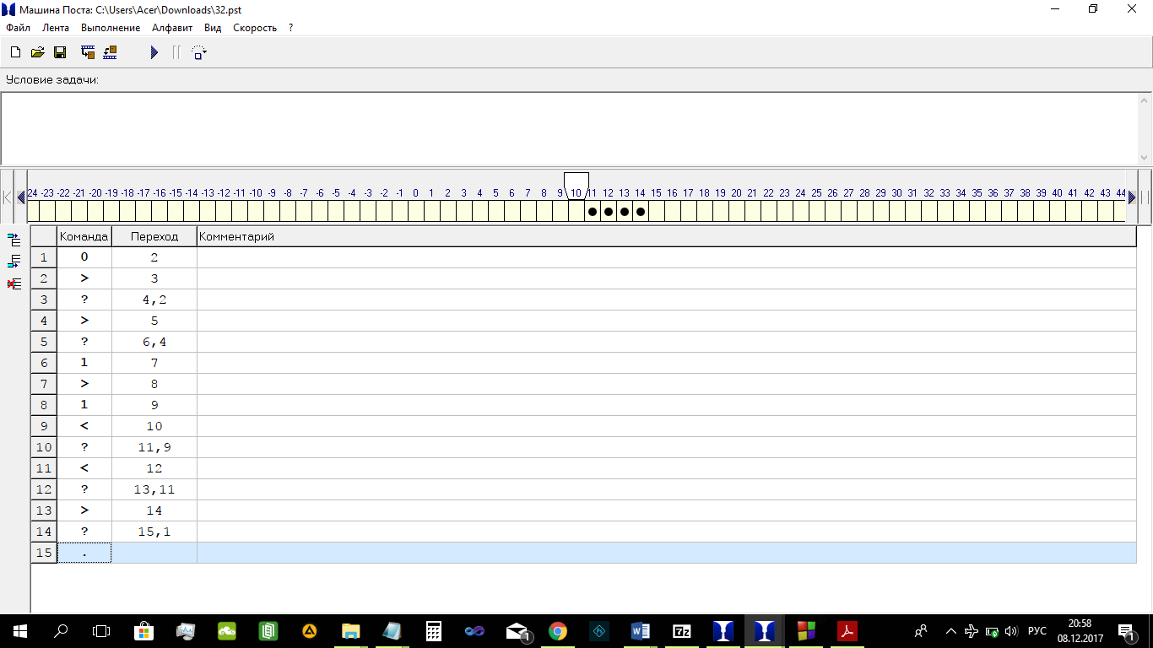

Задание № 66.5

Доказать, что функция примитивно рекурсивна:

*f(x) = 10x* (здесь 00 = 1)